I seguenti output riguardano MUT GSA 17_18, per la quale il valore di L95 è stato calcolato annualmente.

La funzione utilizzata fa parte del pacchetto R “segmented”, il quale richiede di specificare un modello lineare per poi calcolare la piecewise regression. La funzione utilizzata, segmented, è in grado di individuare eventuali breakpoints e di stimare slope e intercetta dei due periodi.

Nel presente documento, per valutare differenze nella time series, si sono seguiti i passaggi:

* Definizione modello lineare
* Calcolo piecewise regression
* Estrazione breakpoint
* Divisione ***dataset iniziale*** in (1, BRP) anni <= breakpoint; (2, AP) anni > breakpoint
* Test varianza tra BRP ed AP
* T test tra BRP ed AP

Quindi della segmented regression si è utilizzato solo il valore del breakpoint. Si potrebbe valutare di utilizzare il valore dell’interecetta e calcolare l’intervallo di confidenza delle medie dei periodi.

Si presenta un tentativo utilizzando il solo fattore anno ed un tentativo basato sui fattori anno e mean month (calcolato sui dati di cala).

Modello su fattore Anno

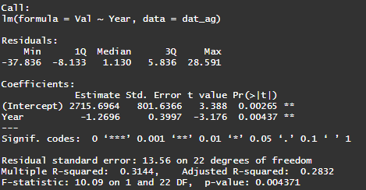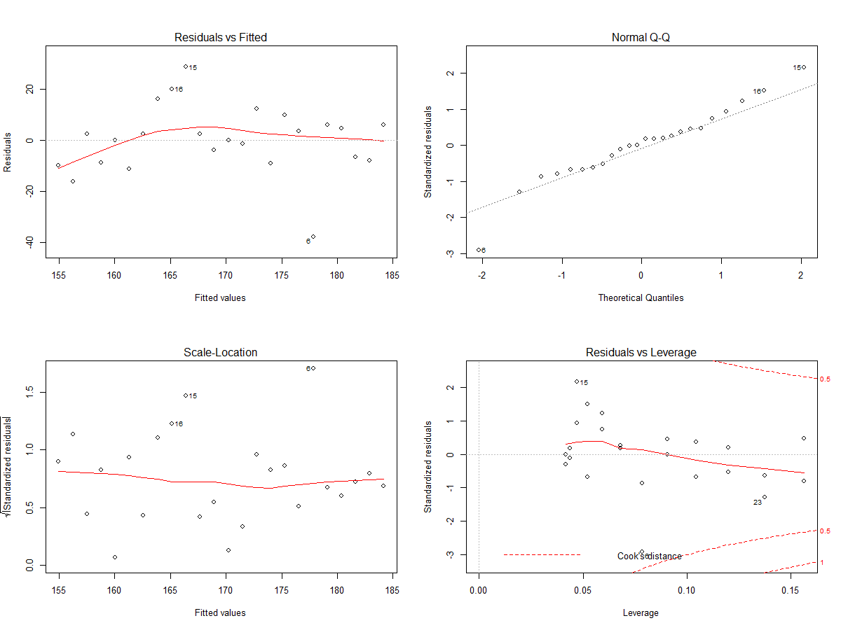

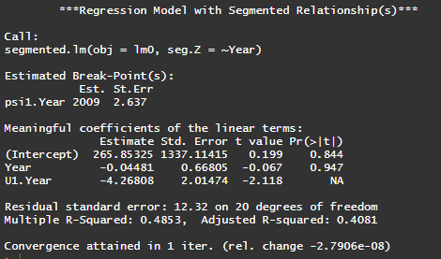

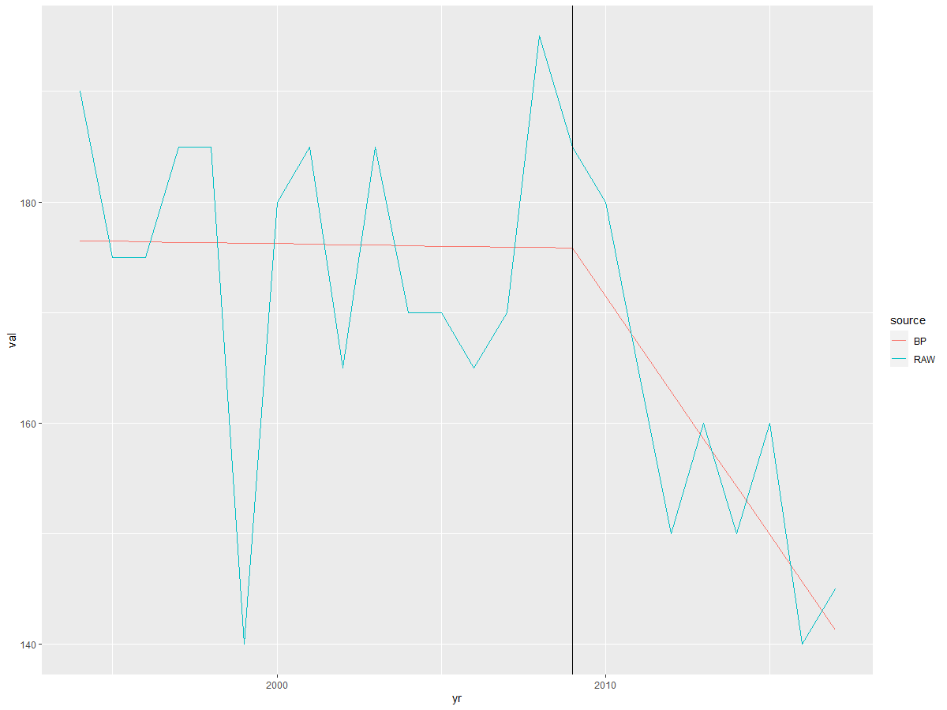

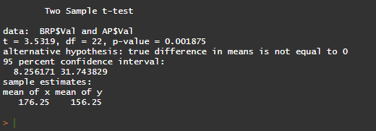

Modello su fattori Anno + mese

